Муниципальное автономное общеобразовательное
учреждение средняя общеобразовательная школа № 2
пгт Серышево структурное подразделение
детский сад № 3

Конспект
комплексной
непосредственно образовательной деятельности
по познавательному и художественно-эстетическому развитию

На тему: «День победы»

воспитатель:
Ланец Надежда Александровна

пгт Серышево
2015 г.

Цель: формирование чувства гордости, любви и уважения к родине, армии.
Задачи.
Образовательные:
- Формировать у детей представление о подвиге народа, который
встал на защиту своей Родины в годы Великой Отечественной войны.
- Дать понятие выражению «день победы», «война», «мир», «салют».
- Закрепить умения рисовать методом тычка, способом «принт», и с
помощью штампа.
Развивающие:
- Развивать разговорную речь.
- Развивать композиционные навыки, мелкую моторику рук.
- Вызвать интерес к рисованию салюта в сотворчестве с педагогом.
Воспитательные:
- Воспитывать любовь к Родине.
- Воспитывать интерес к наблюдению красивых явлений в окружающем
мире и отображению впечатлений в изо деятельности доступными
изобразительно-выразительными средствами.
Предварительная работа. Заучивание стихотворения «Что такое День
победы», беседы, рассматривание изображений салюта, фотографий
ветеранов, памятников, игры с разноцветными мячами, ходьба
флажками под музыку.
Освоение способа «принт» (печать).
Словарная работа: активизация существительных: победа, война,
враги, памятник, площадь, салют.
Оборудование:
Демонстрационный материал: Фотографии нашего посёлка
(памятник, площадь). Фотографии ветеранов, музыкальное
сопровождение: песня «День Победы» (муз. Д. Тухманова, сл. Харитонова.)
Раздаточный материал: Флажки, Основа для коллективной композиции
– лист бумаги большого формата, краски гуашевые, материалы для
экспериментирования с отпечатками - ватные диски, тампоны, тряпочки,
пробки, печатки, звездочки из моркови.
Ход нод:
Вводная часть:
Звучит песня «День Победы» (муз. Д. Тухманова, сл. Харитонова.) Дети под музыку входят в группу с флажками, шагают и одновременно поднимают и опускают их.
Дети приветствуют гостей и садятся полукругом на стульчики.
Основная часть:
Воспитатель: Ребята, каждый год наша Родина отмечает великий праздник – День Победы. А что это за праздник?
Дети читают стихотворение «Что такое День победы?»
Андрей Алексеевич Усачёв

Что такое День Победы?
Это утренний парад:
Едут танки и ракеты,
Марширует строй солдат.
Что такое День Победы?
Это праздничный салют:
Фейерверк взлетает в небо,
Рассыпаясь там и тут.
Что такое День Победы?
Это песни за столом,
Это речи и беседы,
Это дедушкин альбом.
Это фрукты и конфеты,
Это запахи весны…
Что такое День Победы –
Это значит – нет войны.
Беседа
Великая Отечественная война началась 22 июня 1941 года. Враг напал на мирную страну ночью, когда все люди спали, не объявляя нам войны. Фашисты надеялись на легкую и быструю победу. Им хотелось захватить богатые земли нашей страны.
На защиту свободной любимой Родины встал весь народ от мала до велика. На войне сражались не только мужчины, но и женщины. Они были медсестрами, врачами, санитарками.
Война длилась долгих четыре года. Люди умирали от голода, холода. В день на человека выдавался кусочек хлеба размером со спичечную коробочку (показать детям кусочек хлеба). Но он не был таким вкусным и ароматным как сейчас. Его пекли из травы и соломы, потому что, фашисты поджигали и бомбили хлебные поля. Делалось это для того, чтобы наши солдаты были слабыми и бессильными, чтобы быстрей завоевать нашу Родину. Люди, прошедшие войну никогда не будут играть с хлебом, крошить, выкидывать его. Для них он до сих пор остался самым ценным и дорогим.
Но наша доблестная армия не смотря, ни на что, победила врагов.
9 мая 1945 года закончилась война, и тот день стал самым светлым и любимым праздником - Днем Победы! Наступил мир. (дети громко проговаривают «Мир» и тихо- «война».
По всей стране стоят памятники известным и неизвестным героям. К этим
памятникам люди приходят не только по праздникам, но и в любой день
там можно увидеть цветы. Есть такой памятник и у нас в поселке (показ
иллюстрации). Каждый год 9 Мая около него проходит митинг, встреча
ветеранов. Жители поселка приходят туда, что бы еще раз сказать добрые
слова ветеранам, которые подарили нам спокойную и радостную жизнь.
Каждый год 9 Мая в честь Великой Победы зажигается салют. Вечернее
небо расцвечивается яркими праздничными огоньками.
Физкультминутка
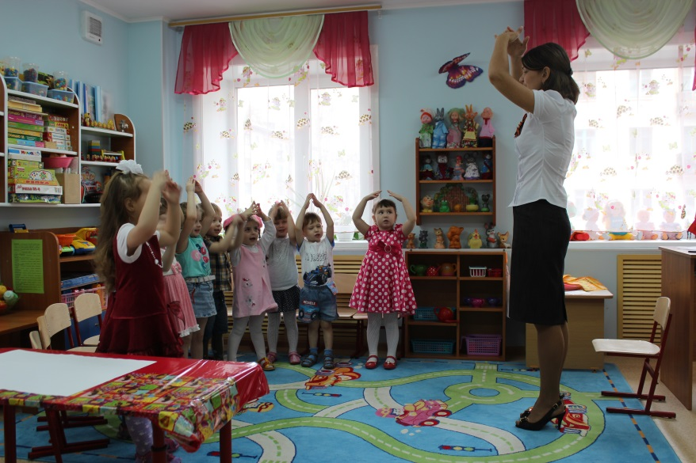
Воспитатель читает детям стихотворение О. Выготской «Салют»: (Дети выполняют движения)
Вокруг все было тихо,
И вдруг – салют! Салют!
Ракеты в небе вспыхнули
И там, и тут!
Над площадью,
Над крышами,
Над праздничной Москвой
Взвивается все выше
Огней фонтан живой!
На улицу, на улицу
Все радостно бегут,
Кричат: «Ура!»
Любуются
На праздничный салют!

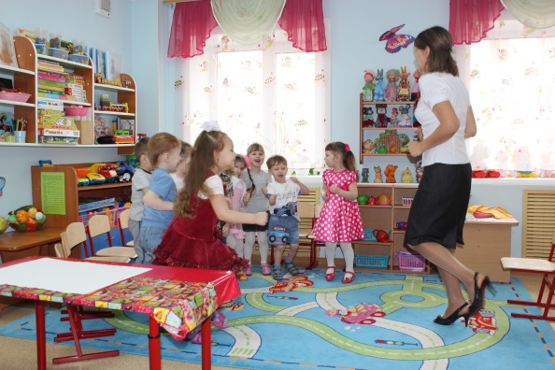

Коллективная деятельность детей:
Воспитатель:
- ребята давайте мы с вами тоже подарим всем свой праздничный салют.
Педагог выкладывает на стол основу для коллективной композиции – лист бумаги темно-голубого или синего цвета. Говорит: «Это небо! А где салют?» Берет поочередно разные материалы, приготовленные для экспериментирования, и начинает ставить отпечатки, приговаривая: «Беру пробку, окунаю в краску и …шлеп (ставит отпечаток) – получился огонек! Беру звездочку, окуну в краску и …шлеп (ставит отпечаток) – вот какой огонек!
Вовлекает детей в экспериментирование с разными материалами. Помогает приемом «рука в руке», жестом, словом. Дети по своему желанию выбирают материалы для рисования.

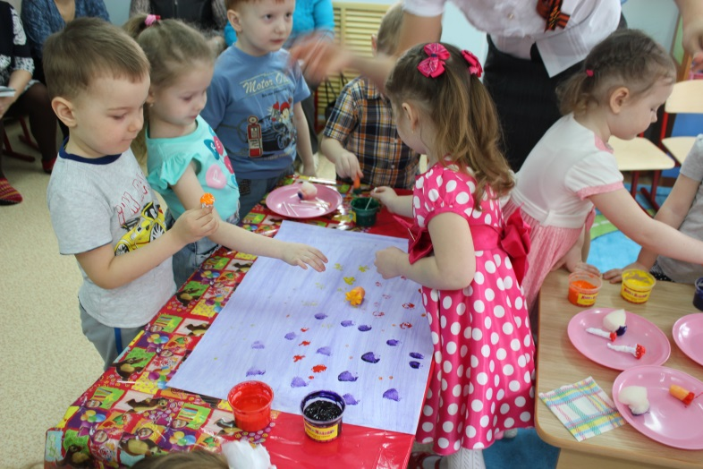

Заключительная часть (рефлексия):
Воспитатель: - Молодцы, ребята! Хорошо поработали!
О чём мы говорили на занятии? Какой праздник будет отмечать вся страна 9 мая? Что мы сможем увидеть вечером на небе?
Вместе с детьми полюбоваться разноцветными огнями салюта и отметить, что все очень старались, рисовали аккуратно, правильно, с любовью.
В конце детям раздаются георгиевские ленты и вешаются на грудь.
